BILTEN ŽUPANIJSKOG NATJECANJA U FUTSALU
ZA UČENIKE DO 8. RAZREDA
DONJI KRALJEVEC – 12.12.2025.

Sudionici natjecanja:

UČENICI:
1. OŠ DONJI KRALJEVEC – ŠSD “MLADOST”
2. OŠ DRAŠKOVEC – ŠSD “MLADOST”
3. OŠ NEDELIŠĆE – ŠSD “PUME”
4. OŠ IVANOVEC – ŠSD “ZMAJ”
5. OŠ OREHOVICA – ŠSD “ZEBRA”

Natjecateljsko povjerenstvo:

1. Damir Žegarac, prof. - predsjednik
2. Aleksandar Puklavec, prof. - član
3. Karlo Jambor, prof. - član
4. Tihomir Grgić, prof. - član

GRUPA A
1. OŠ DRAŠKOVEC
2. OŠ NEDELIŠĆE
3. OŠ OREHOVICA

GRUPA B

1. OŠ IVANOVEC
2. OŠ DONJI KRALJEVEC

REZULTATI GRUPE A
OŠ NEDELIŠĆE – OŠ OREHOVICA 6 – 0
OŠ DRAŠKOVEC – OŠ NEDELIŠĆE 1 – 3
OŠ OREHOVICA – OŠ DRAŠKOVEC 1 – 5

REZULTAT GRUPE B
OŠ IVANOVEC – OŠ DONJI KRALJEVEC 4 – 0

REZULTAT UTAKMICE ZA 3. MJESTO
OŠ DONJI KRALJEVEC – OŠ DRAŠKOVEC 3 – 9

REZULTAT FINALNE UTAKMICE
OŠ NEDELIŠĆE – OŠ IVANOVEC 7 – 1

Ukupni poredak :
1. OŠ NEDELIŠĆE
2. OŠ IVANOVEC
3. OŠ DRAŠKOVEC
4. OŠ DONJI KRALJEVEC
5. OŠ OREHOVICA

Na županijsku završnicu plasirala se OŠ Nedelišće.

OŠ DONJI KRALJEVEC - ŠSD „MLADOST”
Voditelj ekipe : Damir Žegarac, prof.
Igrači: Maksim Mohl, Leon Križaj, Krsto Vlašić, Karlo Horvat, David Glavak, Niko Vičar, Mihael Mesarić, Stjepan Kamenić, Deni Novak, Lukas Zadravec

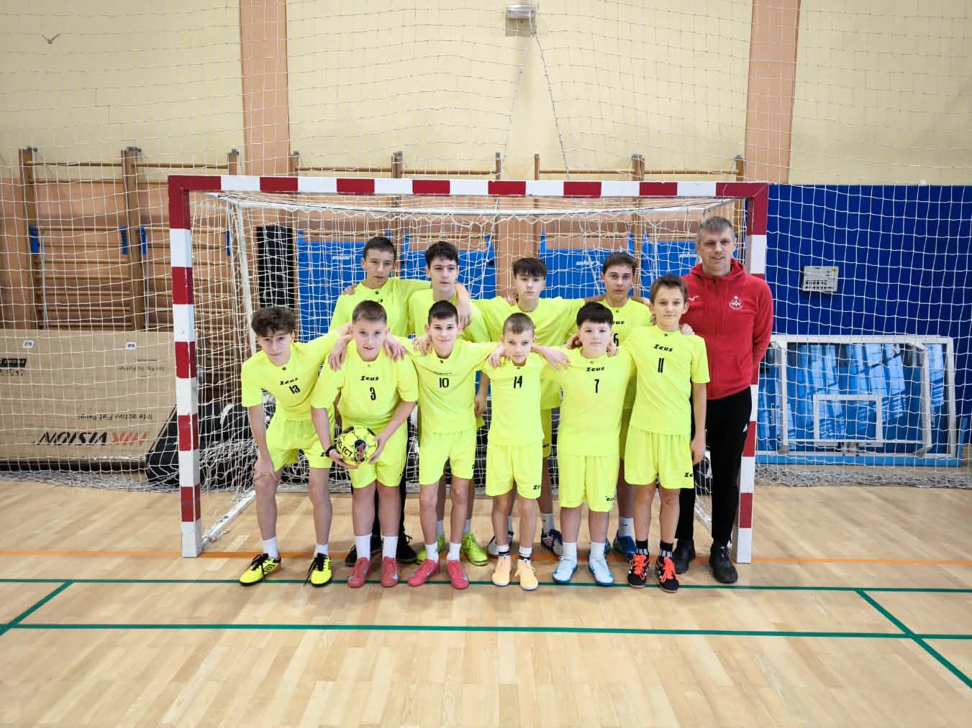

OŠ DRAŠKOVEC – ŠSD „MLADOST”
Voditelj ekipe : Damir Žegarac, prof.
Igrači: Manuel Balent. Leon Marđetko, Fran Horvat, Roko Gorupić, Patrik Gašparić, Manuel Bartolić, Adrian Granatir, Simon Balent, Robert Mirić, Amadej Ivančić

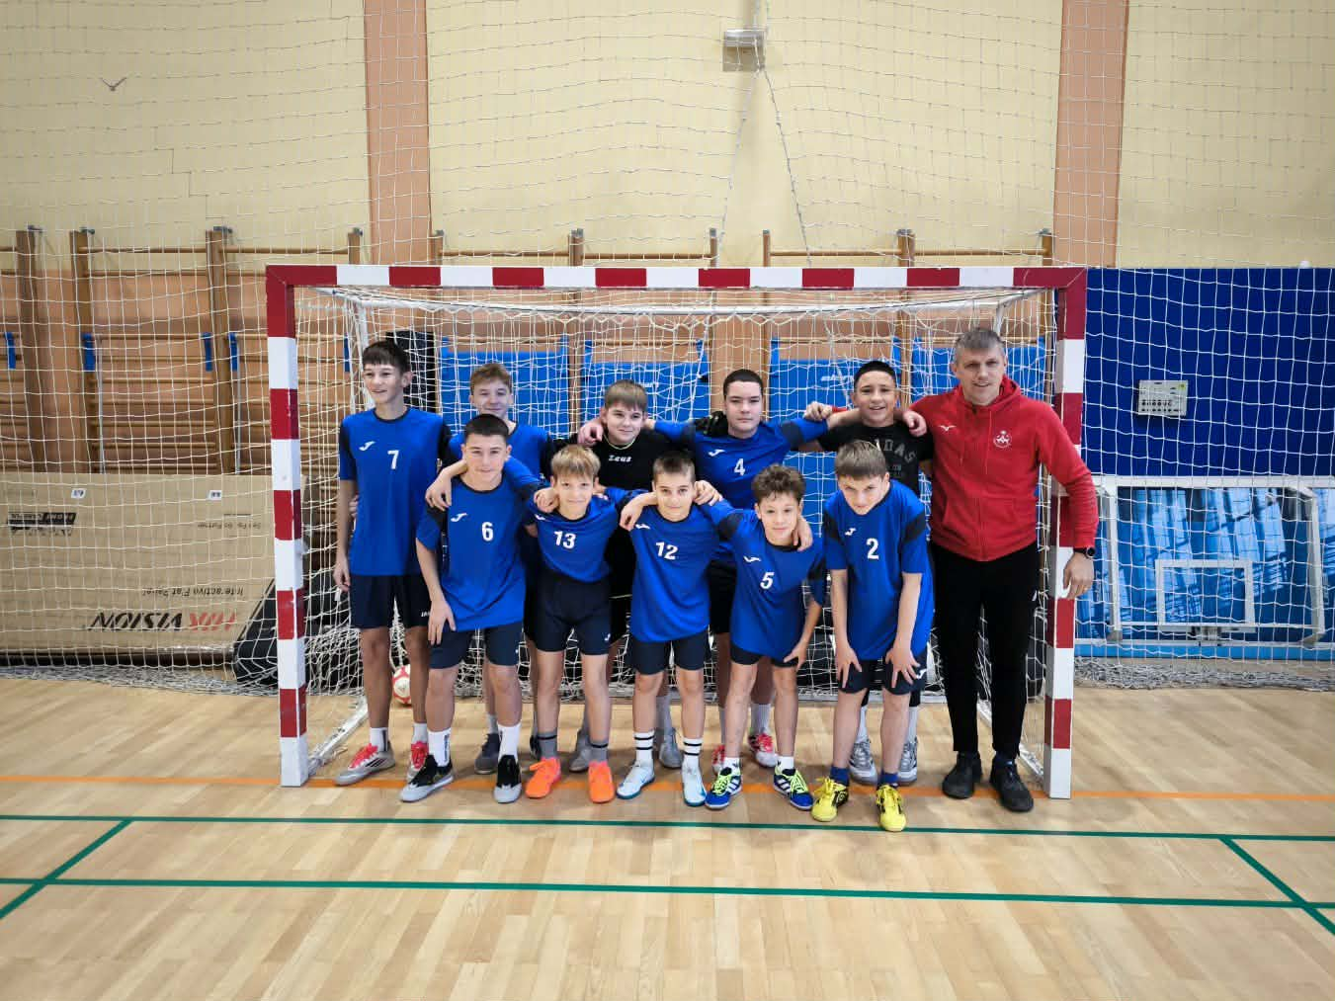

OŠ NEDELIŠĆE – ŠSD „PUME”
Voditelj ekipe : Aleksandar Puklavec, prof.
Igrači: Barbić Jura, Pertlik Evan, Pertlik Ervin, Podvezanec Nola, Lesar Petar, Posavec Žan, Fučko Niko, Toplek Erik, Hunjadi Ivan, Martinjaš Patrik

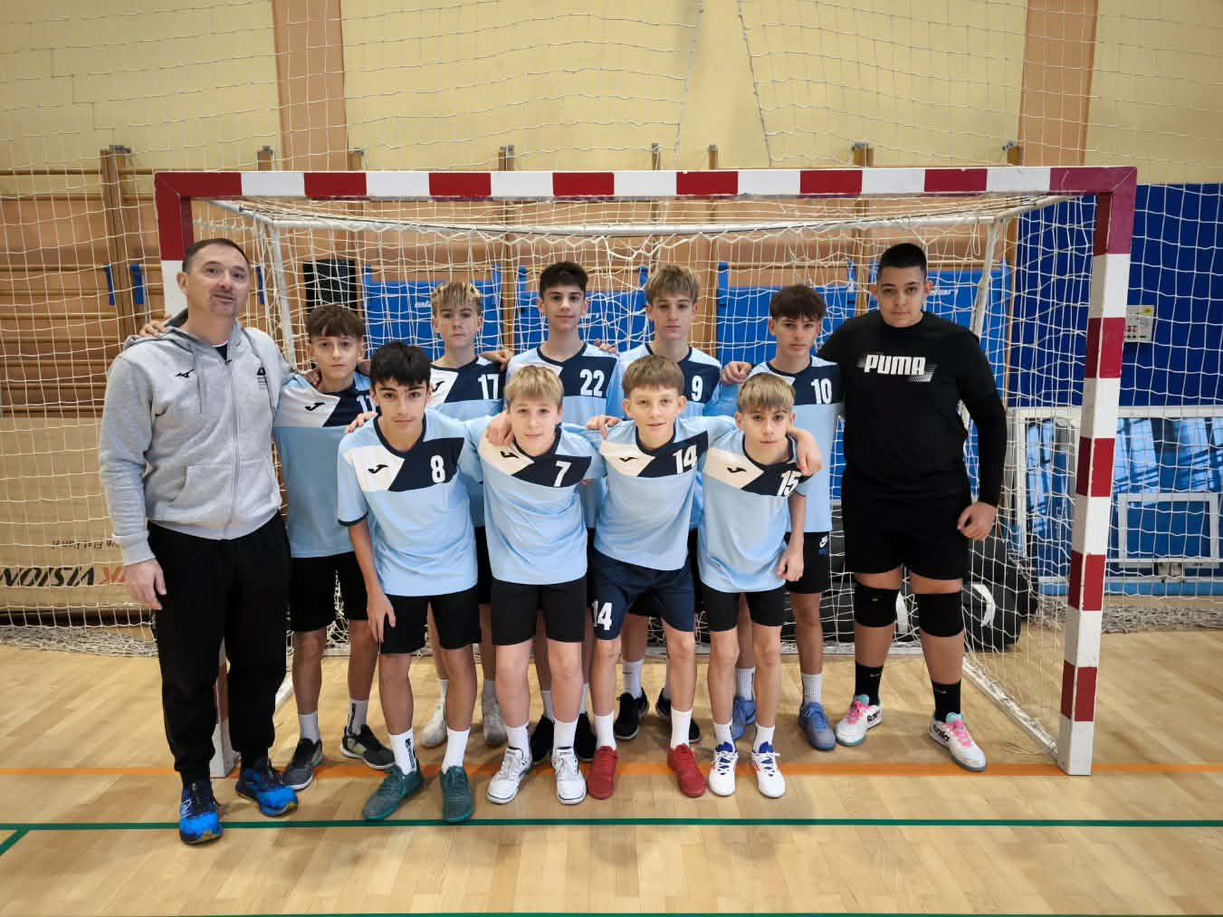

OŠ IVANOVEC – ŠSD „ZMAJ”
Voditelj ekipe : Karlo Jambor, prof.
Igrači: Aleks Zdaček, Marin Zdaček, Florijan Halić, Fran Magdalenić, Karlo Tkalčec, Jakov Zagorec, Marin Radić, Šimun Šuplika

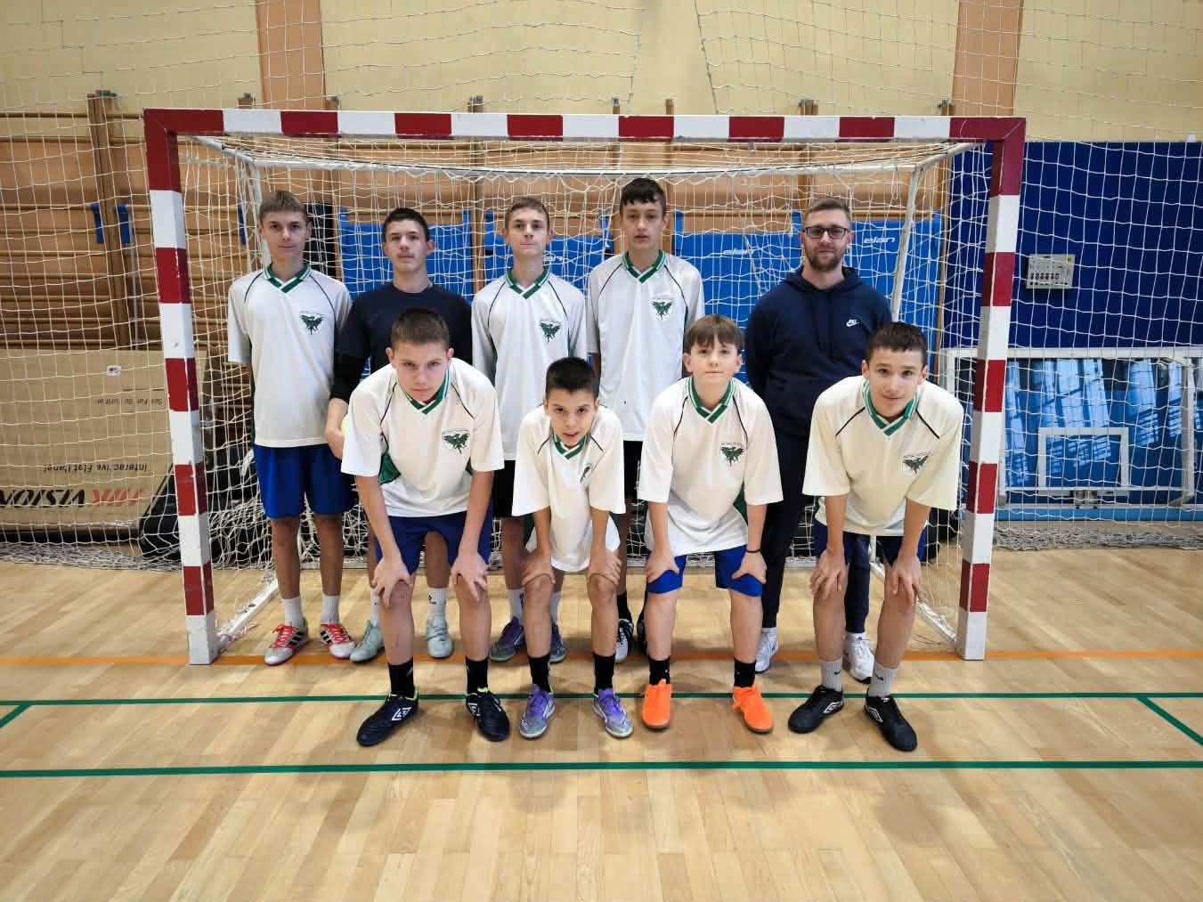

OŠ OREHOVICA – ŠSD „ZEBRA”
Voditelj ekipe : Tihomir Grgić, prof. i Marko Ružić
Igrači: Vrbanec Jakov, Botić Ivan Fran, Novak Leon, Kreslin Leon, Horvat Karlo, Plaftak Marin, Ignac Goran, Klobučarić Jakov, Ignac Marijan, Ignac Denis

